LETTERA DI INCARICO

Io sottoscritta Adele Pace, nata a Ferentino (FR) il 25/01/1960, CF PCADLA60A65D539K, residente a Frosinone Via Aldo Moro n. 233, 03100 (FR) e Legale Rappresentante della Soc. R.E.M. Srl (P.Iva. 02240470605) con sede legale in Via Ferruccia 16/A 03010 Patrica (FR),

INCARICO

Il Dott. Giancarlo Ciprietti, già Medico del Lavoro della sopra citata Società, a svolgere presso i Ns ambienti, il corso di Formazione e aggiornamento di Primo Soccorso così come regolamentato delle normative vigenti in materia di sicurezza sul lavoro.
Il corso avrà luogo il giorno 27/06/2022 alle ore 15:00.

Nb. Si allega alla presente il doc. di identità del dichiarante

Cordiali saluti

Adele Pace
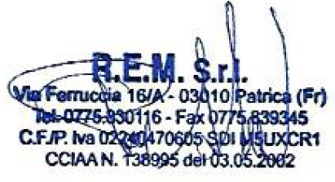
Leg. Rapp. R.e.m. srl

Firma per accettazione
Dott. Giancarlo Ciprietti

___________________

